数据库知识点梳理week 1
电子表格可以代替数据库吗？电子表格的不足：
- 受限于内存，当数据较多时使用容易卡顿。
- 无法支持多人同时进行在线编辑，安全性差。
- 数据的统一性难以保证。
数据库的概念：一种依照特定的数据模型组织、存储和管理数据的文件集合。这些文件一般存放在外部存储器中，以便长久保存数据，并可快速访问。
数据库和普通数据文件的主要区别：
- 数据库可以支持不同应用对数据共享访问，普通数据文件难以支持。
- 数据库可实现复杂的数据管理，普通数据文件难以实现。
- 数据库可独立应用程序，普通数据文件与应用程序紧耦合。
- 数据库的操作访问与控制管理由数据库管理系统软件实现；普通数据文件的操作与控制管理，都必须由应用程序实现。
数据库特点：
- 数据不可重复存放
- 可支持多个应用并发访问
- 数据结构独立于应用程序
- 对数据的增、删、查、改均由数据库管理软件进行管理和控制。
数据模型：数据模型是指描述事物对象数据特征及其结构的形式化表示，包含数据结构、数据操作、数据约束3个部分组成。
- 数据结构：用于描述事物对象的静态特征，包括事物对象的数据组成、数据类型、数据性质等。
- 数据操作：用于描述事物对象的动态特征，包括数据的插入、修改、删除和查询等访问操作。
- 数据约束：用于描述数据结构中数据之间的语义联系、数据之间的制约和依存关系，以及数据动态变化的规则等。
常见的数据模型：
- 层次模型：
  - 模型思想：采用“树”结构来组织、存储和管理数据。
  - 优点：
    - 层次清晰
    - 节点更新容易
    - 检索查询效率高
  - 缺点：
    - 结构单一
    - 相同信息多次存储、数据冗余大
    - 不适合于具有拓扑空间的数据组织
- 网状模型：
  - 模型思想：采用“网状图”结构组织、存储和管理数据
  - 优点：
    - 容易表达数据间的复杂关系
    - 冗余小
  - 缺点：
    - 结构复杂、定位难
    - 需要定位指针
- 关系模型：
  - 模型思想：采用“二维表”结构组织、存储和管理数据，并以关联列实现表之间的联系。
  - 优点：
    - 数据结构简单、操作灵活
    - 支持关系与集合运算操作
    - 支持广泛使用的SQL数据库操作语言标准
    - 容易实现与应用程序的独立性
  - 局限：
    - 只用于结构化数据的组织与存储管理
    - 支持的数据类型较简单
    - 难以支持互联网广泛应用的非结构化数据和复杂数据管理
数据库系统：一类基于数据进行数据管理与信息服务的软件系统。由用户、数据库应用程序、数据库管理系统和数据库四个部分组成。其关系为：
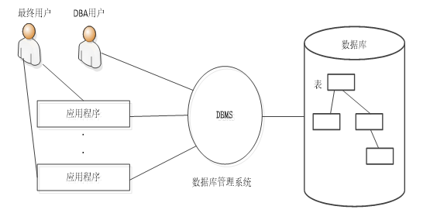

数据库管理系统是一种专门用来创建数据库、管理数据库、维护数据库，并提供外部对数据库进行访问的系统软件。
数据库：一种依照特定数据模型组织、存储和管理数据的文件集合。
关系数据库中数据内容：在关系数据库中，除了存储和管理应用的用户数据外，还需要存储与管理数据库本身的元数据、索引数据、运行数据等系统数据。
关系数据库的对象组织：
- 用户表：存储用户的应用数据
- 系统表：存储数据库系统自身数据
- 视图：通过虚拟表实现数据查询处理
- 索引：通过目录数据结构支持快速的数据查询
- 约束：对关系表及其数据施加规则
- 存储过程：在数据库内部实现特定功能程序的数据处理
- 触发器：在数据库内部实现数据操作事件触发自动执行的过程程序
关于NoSQL数据库：NoSQL数据库技术是一类针对大量互联网应用的非结构化数据处理需求而产生的一种分布式非关系数据库技术。
关于NewSQL数据库：虽然NoSQL数据库技术可以有效解决非结构化数据存储与大数据存取操作问题，具有良好的扩展性和灵活性，但它不支持广泛使用的结构化数据操作语言——SQL，同时也不支持数据库事务的ACID（原子性、一致性、隔离性和持久性）特性操作。NewSQL数据库技术是一种以NoSQL数据库技术为基础，同时支持关系数据库访问的技术，这类数据库既具有NoSQL对海量数据的分布式存储管理能力，也保持了兼容传统关系数据库的ACID和SQL等特性。NewSQL数据库技术不但支持非结构化数据管理与大数据应用，也支持结构化数据管理的关系数据库应用，它将成为未来主流的数据库技术。
数据仓库和数据挖掘：数据仓库（Data Warehouse）是在数据库已经存储了长时间数据的情况下，对积累的大量历史数据进行有效的存储组织，以便实现决策分析所需要的联机分析与数据挖掘处理。数据挖掘（Data Mining）是一种建立在数据仓库或其他数据集上对大量数据进行模式或规律挖掘，从中发现有价值信息的技术。
大数据分析处理技术：对非结构化数据的深度挖掘处理。
数据库应用系统的分类（现多采用综合化的方式进行）：
- 业务处理系统：运用数据库应用程序对机构业务活动（如订购、销售、支付、出货、核算等）信息进行记录、计算、检索、汇总、统计等数据处理，为机构操作层面提供基本业务服务，提高业务处理效率的信息系统。
- 管理信息系统：一种以机构职能管理为主导，利用计算机软硬件、网络通信、数据库等IT技术，实现机构职能整体信息化管理，以达到规范化管理和提高机构工作效率，并支持机构职能服务的信息系统。
- 决策支持系统：以管理科学、运筹学、控制论和行为科学为基础，以计算机技术、数据库技术、人工智能技术为手段，针对特定领域问题解决，为管理者提供辅助决策服务与方案的信息系统。
数据库系统应用结构（这部分别看文字描述，看图一遍就懂）：
- 单机用户结构：在单机用户结构系统中，整个数据库应用系统都装在一台计算机上，由一个用户进行访问操作，数据不能共享，数据冗余度大。
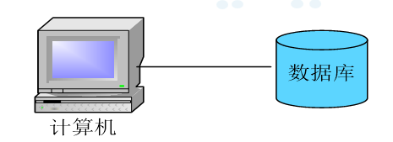

- 集中式结构：
  - 特点：数据库系统的应用程序、DBMS、数据，都部署在同一服务器上运行，多个用户使用自己的计算机终端网络连接服务器，并可实现共享访问数据库。
  - 优缺点：结构简单，易于维护，但是当终端用户增加到一定数量后，服务器及网络将成为数据存取访问的瓶颈，使系统的性能大大地降低。
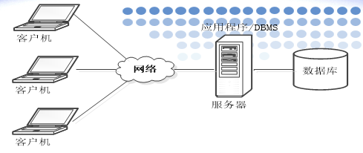
- 客户/服务器结构：
特点：数据库应用系统的数据集中在数据库服务器管理、应用分布客户机处理。客户端应用程序通过网络并发访问数据库服务器中的数据库。
和传统集中式方式的区别：传统集中式将应用程序也部署在服务器上，而客户/服务器模式把应用程序部署到客户端。
优缺点：在客户/服务器结构系统中，客户机程序与数据库服务器分工进行数据处理，提高了系统的负载分担能力，但仍会因大量客户端并发访问数据库服务器，导致系统性能瓶颈。
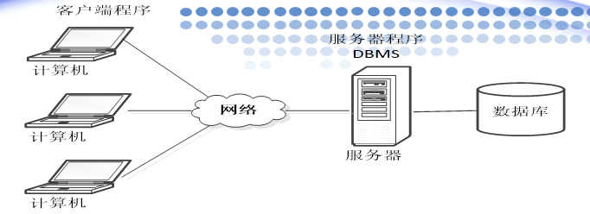
- 分布式结构：
特点：分布式的数据库既实现数据分布，又实现处理分布。分布式数据库的各服务器结点数据库在逻辑上是一个整体，但物理分布在计算机网络的不同服务器节点上运行。每个数据库服务器可通过网络既支持多个本地客户机访问，也支持远程客户机访问。网络中的每一个数据库服务器都可以独立地存取与处理数据，并执行全局应用。
优缺点：分布式结构数据库系统适合跨地区的大型机构及企业等组织对数据库应用的需求，其处理性能强，但数据库的分布处理与维护有一定的开销与技术难度。
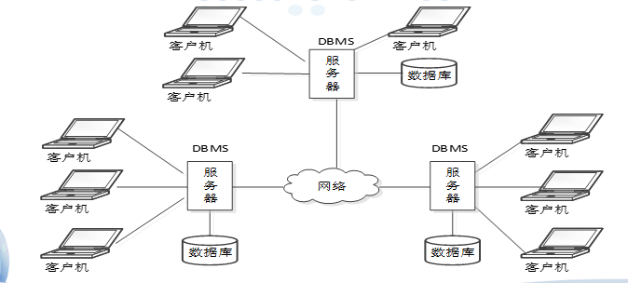
数据库应用系统生命周期：
- 需求分析：系统分析人员与用户交流，利用软件工程方法获取系统数据需求信息，并采用需求模型定义系统数据组成，及其数据字典。
- 系统设计：系统设计人员根据系统功能和性能需求，对系统数据库进行设计，包括系统概念数据模型、系统逻辑数据模型和系统物理数据模型设计。
- 系统实现：按照系统设计方案进行数据库创建与应用编程实现，主要包括DBMS安装部署、数据库创建、数据对象创建、应用编程实现等方面的工作。
- 系统测试：系统测试人员将测试数据上载到数据库中，对数据库对象进行测试操作访问，实现数据库功能和性能测试。
- 系统运行和维护：系统运维人员在信息系统投入运行过程中，对数据库系统进行定期维护和优化，以保证数据库系统正常地、高效地运行。

